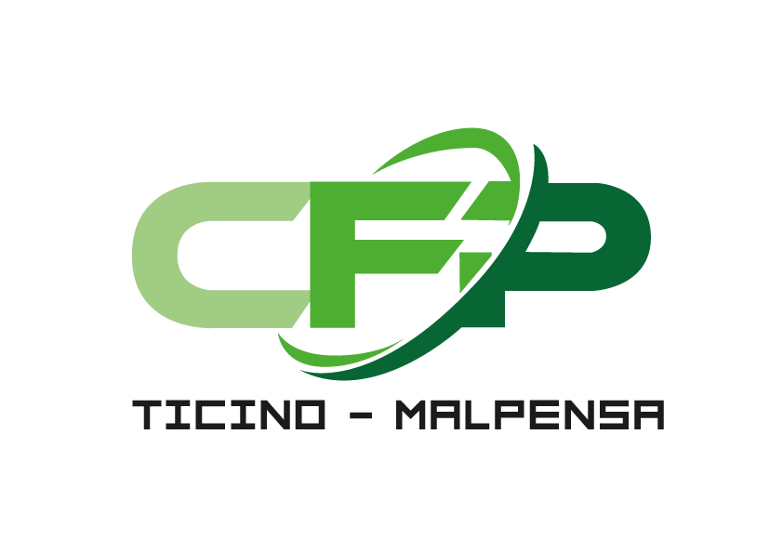
Nuovo Corso Professionale di
Tecnico della Modellazione e Fabbricazione Digitale
(Maker Digitale)

Il CFP Ticino Malpensa è lieto di annunciare a partire da Settembre 2022 l'avvio del nuovo Corso quadriennale di Tecnico della Modellazione e Fabbricazione Digitale (Maker Digitale).

Questo risultato è stato possibile grazie alla collaborazione del Centro con il tessuto aziendale provinciale e alla partnership con le Associazioni di Categoria maggiormente coinvolte dai temi trattati come API, Confartigianato e Univa.

Il Tecnico della Modellazione e Fabbricazione Digitale si occupa di ideazione, progettazione, prototipazione e realizzazione di prodotti attraverso le più avanzate tecniche digitali. Le sue competenze gli consentono di operare con una vastissima gamma di materiali (metalli, legno, plastica, vetro, ceramica, tessuti ecc.) e di trovare impiego in molteplici settori, dall’industria all’artigianato, dalla meccatronica alla domotica, dal design all’arredamento e alla moda, fino al settore medico e biomedicale.

Il Corso che propone il CFP Ticino Malpensa per acquisire il Diploma Professionale Tecnico della Modellazione e Fabbricazione Digitale - Maker Digitale (quarto livello europeo) ha durata di 4 anni. Prevede circa 30 ore settimanali in aula e laboratorio - un vero FabLab dotato di tecnologie e attrezzature innovative - e un ampio numero di ore in stage presso Aziende del territorio fin dal 2° anno (circa 200 ore, 300 ore al 3° anno e 400 ore al 4° anno).

Il percorso si rivolge ai ragazzi in uscita dalla scuola secondaria di primo grado (dai 14 anni e in possesso del Diploma di Scuola Secondaria di Primo Grado) e che abbiano la passione per il modo hi-tech, la stampa 3D, la robotica; è un corso gratuito poiché finanziato con fondi regionali e FSE.

Per maggiori informazioni sul Corso per Maker Digitale è possibile partecipare ai prossimi Open Day:
- 29 Novembre ore 17:00 in videoconferenza accessibile da smartphone, tablet o PC, cliccando il link presente nella sezione news del nostro sito web;
- 27 Novembre e 11 Dicembre in presenza presso la nostra sede, previo appuntamento che è possibile fissare chiamando il numero 0331.251493 oppure scrivendo una e-mail a segreteria@cfpticinomalpensa.it

Somma Lombardo, 22 Novembre 2021

CFP TICINO MALPENSA
Via Visconti di Modrone, 12
21019 - Somma Lombardo (VA)
Telefono: 0331 251493
Mail: segreteria@cfpticinomalpensa.it

